202311132KL1

例1　(1)在某次实验中，某同学选出了一条清晰的纸带，并取其中的*A*、*B*、*C*、…七个点进行研究，这七个点和刻度尺标度对应的位置如图所示。(打点计时器所用电源频率为50 Hz)

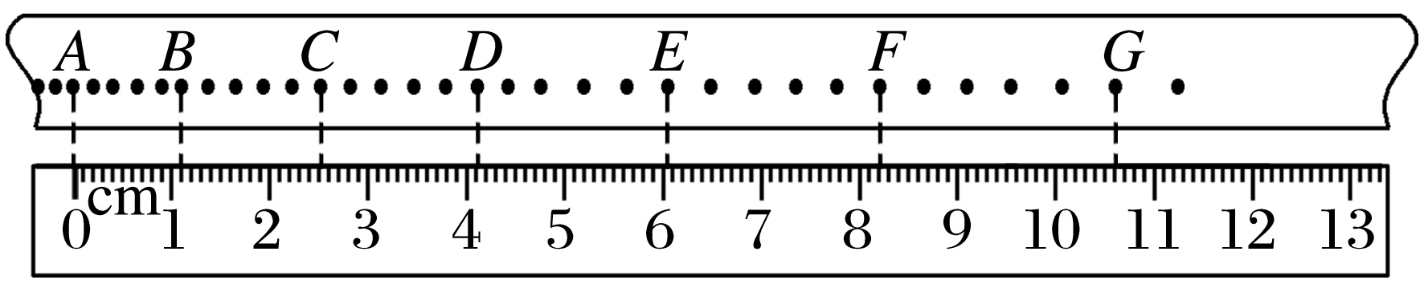

可求出*A*点到*D*点的距离是________ cm。

(2)由实验数据可得*A*点到*D*点的平均速度是________ m/s；*B*点的瞬时速度是________ m/s。(结果均保留两位有效数字)